**Casos Mortyruins**

El presente documento recopila los casos aislados y/o ocultos detrás de algunos miembros del personal del staff, buscando exponer todo lo negativo que esconden y han llegado a negar o poner una excusa cuando se habla de ello en el servidor Mortyruins con el fin de mantener una fachada “limpia” y “respetable”.

La intención de esta compilación no es dañar o fomentar el odio en contra de quienes cometieron estos actos, por otro lado, el objetivo de la misma es demostrar el daño sufrido por los jugadores afectados, quienes han decidido dar sus testimonios y no callar más sobre las diversas situaciones acaecidas en el transcurso de su estadía en el servidor, poniendo en evidencia la existencia de discriminación hacia este grupo de jugadores.

**Propietario:** Yisuss

**Co-propietario:** fullmetalrocker

1. **Robo de la cuenta de _Cristovid2005_ por parte del en ese entonces admin del servidor ByTacom3N**

Esta situación se daría a comienzos del servidor (en sus primeros meses online), donde en ese tiempo el administrador Taco fue captado por el jugador Cristovid abusando de su rango, usando creativo para sacar ventaja sobre los demás jugadores en PvP, dándose a sí mismo manzanas de notch ilimitadas para salir a combate con ellas y poder lotear a los demás jugadores que salieran a la arena a enfrentarse contra él.

Ante este hecho, el jugador Cristovid, más conocido como David en el servidor, daría aviso al propietario, Yisuss, de que algo raro estaba pasando y que no era normal que con el poco tiempo que llevaba el server, dicho admin ya posea cantidades grandes de ítems OP, incluso sin haber comprado algún rango que le beneficie, a lo cual especuló que este estaba abusando de sus permisos, lo cual resultó ser cierto.

Conversación con Yisuss:

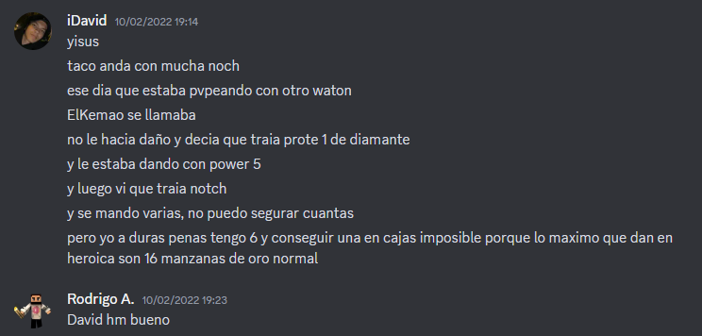

Conversación con ipozow (dueño de Servicraft):

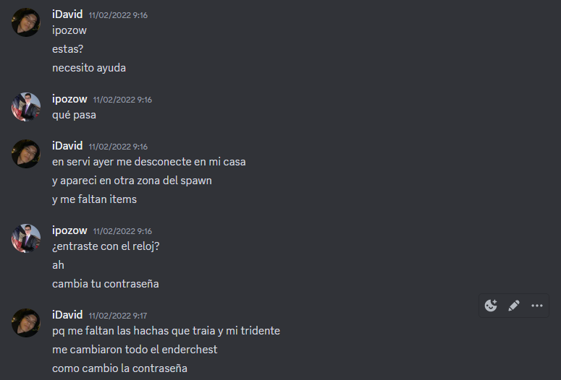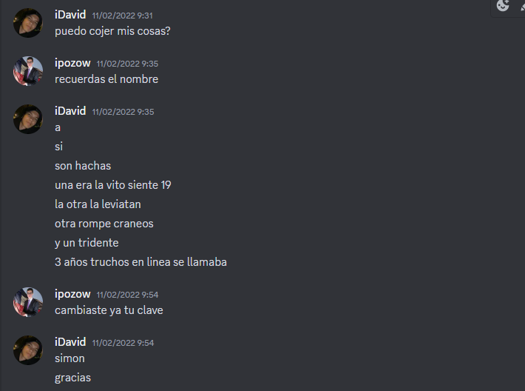

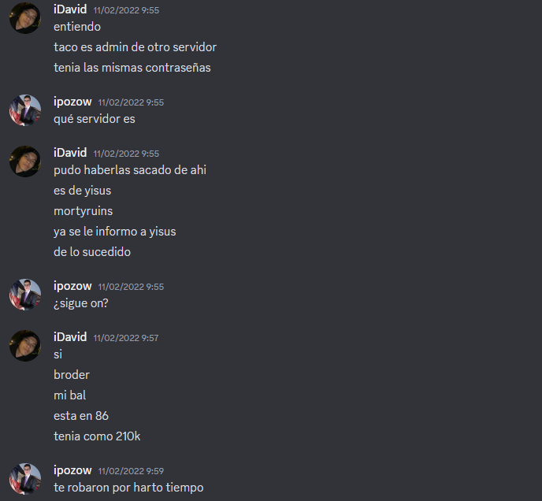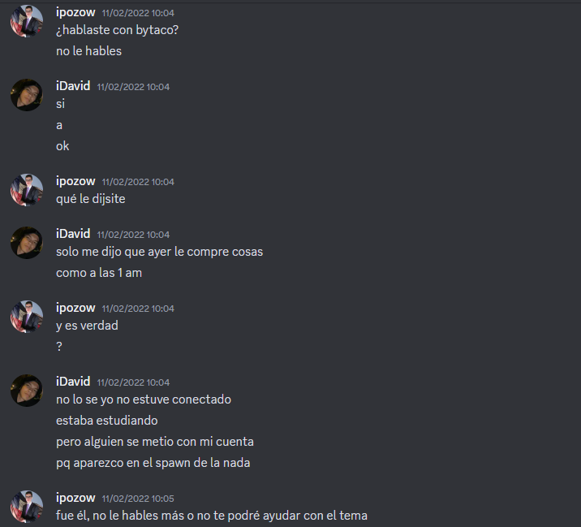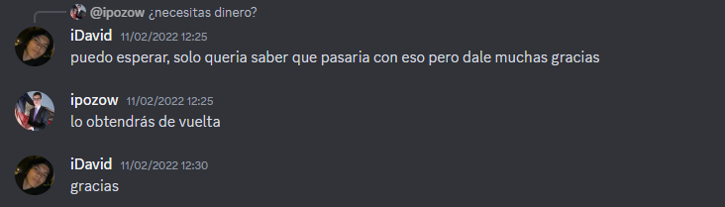

Después de esto, el administrador taco fue advertido y decidió tomar represalias contra David por exponerlo, procedió a dar con la contraseña haciendo uso de sus comandos de administrador en Morty y acceder con su cuenta para robarle lo que contenía dentro de ella en otro servidor (Servicraft), los propietarios de los dos servers se enteraron de la situación y banearon al jugador de estos dos sitios. Sin embargo, en Mortyruins, lo dejarían volver y actualmente tiene el cargo de Moderador, donde actualmente sigue haciendo comentarios sarcásticos e indirectos hacia otros jugadores, la pregunta es ¿Debemos aceptar que personas así estén dentro del staff?

1. **Discriminación injustificada hacia la ciudad de Britannia y todos sus miembros (En este número se abordarán muchos casos donde los residentes de esta ciudad se han visto afectados, además de exponer la preferencia hacia otros jugadores)**

A continuación, el testimonio de jugador Bondio nos da a conocer estos hechos:

1. Nos nerfearon las granjas a la semana de empezar la ciudad. Borrando por completo granjas enteras.
2. Nos obligaron a no comerciar con las cosas que hemos conseguido en las granjas (shulkers)
3. Nos hostigaron / acosaron cuando merelemario y fiore construían el spawn de la ciudad, diciendo que usábamos programas "ilegales" y querían banearlos.
4. No tomaron en cuenta consejos que les di el primer día sobre que NO hacer en el servidor (cosas que luego hicieron)
5. Quisieron desactivar las torres del end porque vieron que así conseguíamos obsidiana de manera infinita reviviendo a la dragona.
6. Nos quisieron obligar a reducir nuestras granjas porque según "causaban lag", les respondimos que luego lo veríamos de modificarlo, y lo cortaron con world edit sin avisarnos.
7. El moderador Taco y la moderadora Asa se unieron a la ciudad, según para jugar, para luego irse sin avisar y generando un conflicto donde por un pedido del staff mayor tuvieron que irse para no "mezclar cosas", originando un conflicto que terminó con el baneo de Moonky por 15 días.
8. Ante ese ban, discutimos -- en broma -- en chat local con varios usuarios, mencionamos cosas (en broma) sobre dupear y perjudicar al servidor, la Moderadora AsaSlayer nos estaba observando en vanish sin razón para ello ya que solo estabamos hablando. Reporto la situación a fullmetalrocker y este nos baneo a muchos de manera **permanente** sin razón, sin posibilidad de apelar y nos "echó" del servidor, baneando a gente que ni siquiera estaba on.
9. Fuimos desbaneados, pero también amenazados, yo personalmente, donde se me dijo que cualquier acción que yo hiciera toda la ciudad sería sancionada porque soy su "lider"
10. Mi persona fue atacada, diciéndome que soy un dictador de personas, egocéntrico y que causé daño al servidor haciendo que usuarios dejaran de jugar.
11. La ciudad fue criticada en directo (en el directo de Warrig) por fullmetalrocker, itzzkity, saigo, y demás. Opinando sobre temas personales míos o de Moonky.
12. Jandra y yo fuimos baneados 3 días injustamente por limpiar la parcela de AsaSlayer teniendo la facultad para hacerlo ya que se trataba de una tienda inactiva.
13. He sido silenciado en un evento del servidor durante 10 minutos por escribir “¿y los premios?", siendo luego burlado en chat general por el moderador ByTacom.
14. Me he visto en situaciones donde he discutido contra jugadores y staff al mismo tiempo, porque el staff consideraba que mis actitudes eran violentas, particularmente con saigo y Yisuss, donde este último se ponía del lado de Saigo y ha llegado a increparme (yisuss)
15. Me han llegado mensajes de usuarios del servidor literalmente diciendo que los de "britannia" son lo peor del servidor y promoviendo el odio hacia la ciudad.
16. Usuarios de la ciudad (paco, ovanor) fueron sancionados por un error del mismo servidor, por incumplir las "reglas" reglas que no estaban escritas en las reglas del servidor.
17. Así como lo anterior, varias situaciones donde se nos han aplicado normas y reglas inexistentes.
18. MissLilithh fue cuestionada si ser staff o no por simplemente ser de Britannia.
19. En reiteradas ocasiones el staff (Yisuss y full) han tenido malos tratos con los usuarios, no solo de britannia, llegando incluso a descalificar y pseudo insultar.
20. Me han mencionado que no puedo opinar de tal tema porque simplemente no soy un jugador "activo" actualmente.
21. Me han cuestionado mis "defensas" a mis amigos ante baneos injustos, diciendo que soy un "rey de la justicia" y que solo hago eso.
22. Han cuestionado la opinión de jandra diciendo que les sorprende que ella opine de algo (como si no pudiera hacerlo)
23. **En la búsqueda del one piece, el tesoro fue intervenido por el staff (yo lo encontré) y entre Stephy y Miss decidimos hablar con DarkCusho (que lo habían usado para proteger el tesoro y que jamás fuera encontrado) para que me diera lo que Stephy quería dar a la comunidad en un evento de búsqueda.**

Hablaremos un poco de esto, pues sería la misma Stephy quien nos hablaría de lo sucedido detrás de todo y las respuestas y actos inmaduros que tuvo que soportar de parte de los miembros del staff (además, nos comenta de cómo fue tratada y al final la echaron del grupo de moderación por administrar SU CIUDAD de la forma que ella quería):

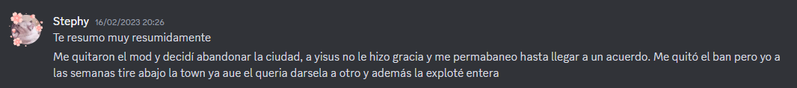





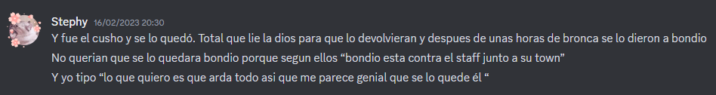

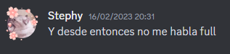

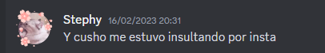



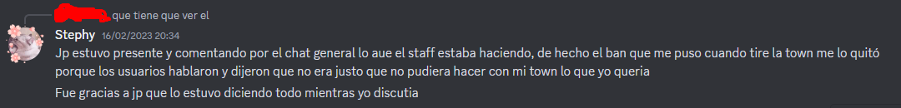

1. Una vez espejismo encontró un bug donde tuvo que entregar uno de sus ítems ya que ocasionaba el bug, luego se lo devolvieron, pero no era el original, sino que le dieron lo que quisieron.
2. Tuve un problema ocasionado por el servidor donde se borraron todos mis armorstands que tenían mis kits, me devolvieron todo a mano, sin el rename que tenía y quedó pendiente un kit que no me lo devolvieron, sino DOS meses después de varias veces insistiendo.
3. En el evento de varsovia fuimos perjudicados en vivo por nuestra estrategia de ir en grupo y luego perjudicados con el palito que a algunos nos quitó de la arena, pero a algunos no y quién vigilaba eso y tenía la decisión si salieron o no era fullmetalrocker.
4. En el mismo evento, David fue matado de manera injusta y algunas de sus cosas nunca fueron devueltas
5. Los de varsovia nos provocaron en muchas ocasiones (tengo +12 fotos de Saigo haciendo eso) y nunca se hizo nada con ello.
6. Personas de la ciudad han sido baneados basándose únicamente en la visión de una persona y sin preguntarle a la otra que pasó.
7. No sé me entrego el premio de 2do lugar de ajedrez, tuve que ir a una zona oculta del staff para saber que existían y luego inocentemente lo pedí y se me fue dado, luego de semanas.
8. Nos prometieron un reconocimiento por llegar a 100 habitantes cosa que nunca se dio.
9. Tampoco nos reconocieron por llegar a 200 y 300 siendo que éramos la primera ciudad de su servidor en hacer eso.
10. Quisieron romper nuestra nación porque teníamos un "monopolio" según ellos.
11. En el warptiendas2 está prohibido usar marcos y cabezas, sin embargo, Saigo lo usa en su tienda.
12. Cuando inventaron que me salí de la ciudad porque la comunidad se "rompió"
13. **Caso Isra, preferencias hacia jugadores y disgusto hacia otros por parte del staff:**

En este punto se evidencia lo dicho anteriormente, así mismo Stephy nos habló de cómo fue el comportamiento del staff en su tiempo de Moderadora y las actitudes de las que se dio cuenta que estos tenían en contra de otros jugadores.

Para quien no sepa, el jugador xIsraDucKx fue un usuario el cual tendía a ser problemático en situaciones donde lo provocasen, donde respondía de una manera más agresiva a quienes intentaban molestarlo con el fin de defenderse, además de que, el server no tenía reglas de PvP establecidas hasta ese tiempo, de todos modos, fue perseguido por el staff esperando que cometa el más mínimo error para banearlo (esto nos recuerda a lo que dijo fullmetalrocker en el directo del jugador warrig sobre Moonky, donde este dice claramente que Yisuss estaba molesto porque Moonky hacía comentarios sarcásticos e irónicos del server a modo de broma lo cual a él le parecía mal, tomando enserio, y así mismo full dijo: “Yisuss está esperando que haga cualquier cosa para banearlo”), así llego el día donde le darían su último baneo definitivo a Isra, quien en ese momento estaba siendo provocado por el jugador Manuwaa (no recuerdo como se escribía bien su nombre) y este le respondió del mismo modo, a lo que fullmetalrocker intervendría y solo banearía a Isra permanentemente cuando él no había sido quien empezó la discusión y el jugador Manuwaa no recibió ninguna sanción, quedó libre e incluso se burló del baneo de Isra una fue se le fue otorgado.

Stephy quien en ese tiempo era Moderadora, habló sobre el caso de Isra, y la actitud de persecución que tiene el staff con jugadores que “no les caen bien”:

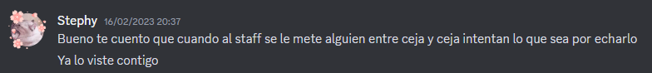

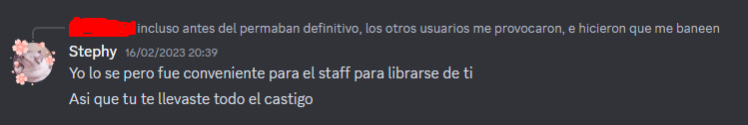

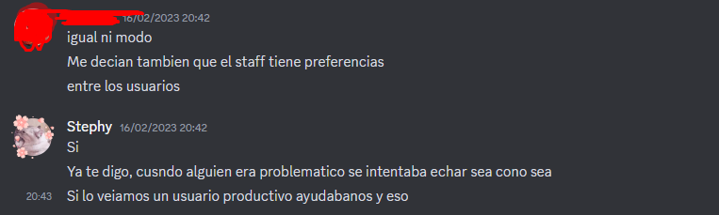

1. **Tacharon de “acosador” al jugador _Cristovid2005_ (David) e xIsraDucKx por matar a jugadores en zonas de PvP en el server.**

Este apartado no busca justificar el actuar de dichos jugadores, sin embargo, el server con a día de hoy más de un año online, no tiene sus reglas de PvP bien establecidas y muy diferente a tener odio como asegura el staff sobre estos dos jugadores, ellos dijeron que: “solo lo hacíamos por diversión en el servidor y no nos importaba realmente lo que los demás hicieran o pensaran, pero nos era molesto el inmaduro actuar de personas que incluso llegaban a ser mayores a nosotros, creando escenas y acusándonos demás”.

Volviendo al caso, el hecho de llamarlos así es un tema muy delicado y muy exagerado si consideramos que todo se dio dentro de un juego como lo es Minecraft. Tanto los jugadores quienes están en contra de ellos (que casualmente también son amigos del staff o buscan ponerse a favor de ellos por simple odio mutuo hacia estos jugadores) como el mismo staff han repartido esta idea sobre ellos por todo el server. Incluso Isra nos cuenta de cómo armaron una escena en contra de él con la jugadora LittleStranger (más conocida actualmente como AsaSlayer y tiene el puesto de Ayudante) diciendo que a causa de que Isra llego a quitarle sus ítems, esta había quedado perturbada y dañada mentalmente, agregando que había llegado a eliminar su cuenta de discord para que no la vean más, lo cual era todo falso, volviendo después como yace mencionado como Ayudante del servidor. Todo con el fin de que echen a Isra 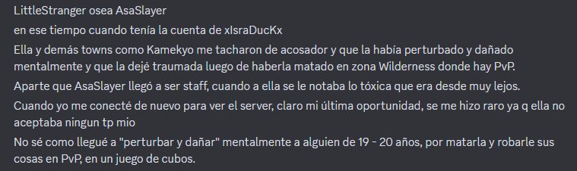definitivamente del servidor.

En cuanto al caso de David, nos dijo que incluso llegaron a tomar opiniones de terceros, para llegar a perjudicarlo más y así mismo sancionarlo severamente incluso cuando el mismo fullmetalrocker aclaró indirectamente que ir a por un jugador no es un acto considerado ilegal en otra ocasión similar a la que ocurrió últimamente en su caso con el jugador MiguelAguas.

Pruebas adjuntas:

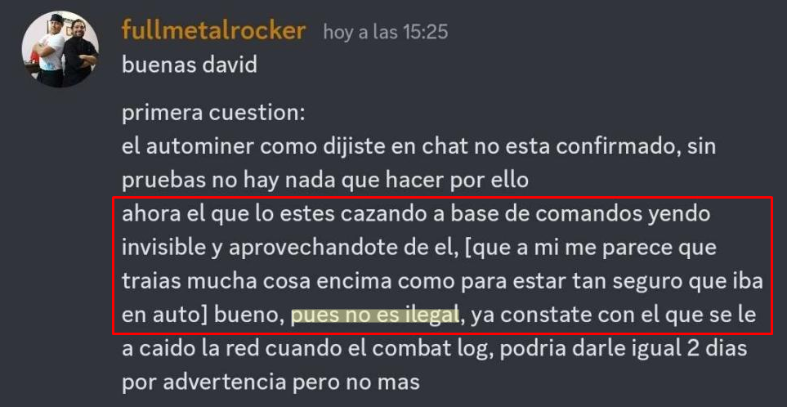

1. **Casos variados sobre las preferencias y actos espontáneos mal realizados del staff:**

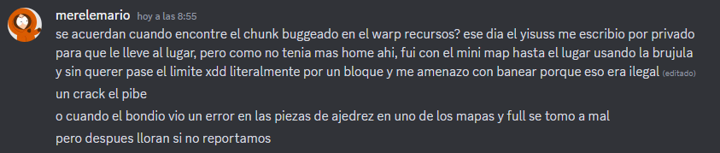Testimonios de merelemario:

Contó también, que un día el jugador 1Saigo1 (presunto amigo de fullmetalrocker), llamo a la Ayudante AsaSlayer por “perra” y fullmetalrocker no dijo nada, más sino hasta cuando merelemario lo hizo, amenazó con permabanearlo por llamada en discord si lo hacía de nuevo:

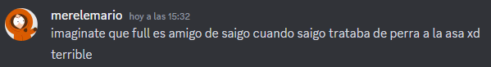

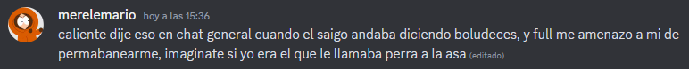

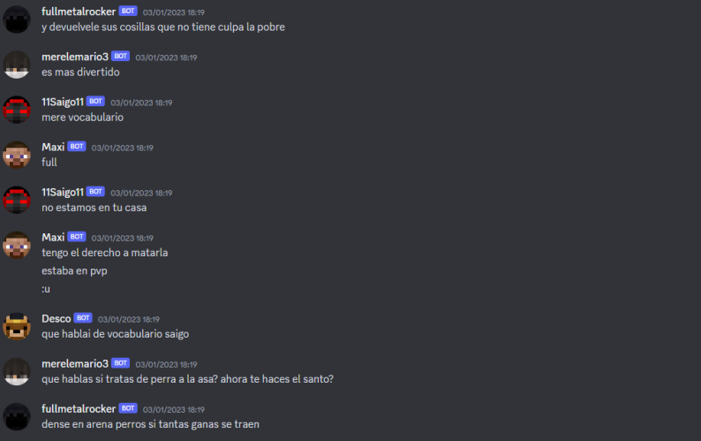



Se ve claramente como hasta el jugador Desco le dice a Saigo que, porque habla de vocabulario, reconociendo indirectamente que Saigo estaba también insultando.

Estos son algunos de los casos que se han dado por parte del staff de Mortyruins, solo se busca que tengan conocimiento de ellos y de que no todas las personas son lo que aparentan. Este escrito queda a libre interpretación y opinión del público, todo lo aquí mencionado ya está más que claro…

"No hay peor ciego que el que no quiere ver"

* Anónimo